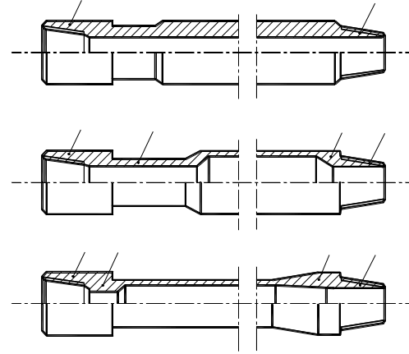
1
1
1
2
2
2
1
4
5
5
а
б
в
4

3
3

Рис.6.11.

